Implementation

Host(CPU)
- 讀取輸入檔
- Calculate merkle root
- 組合block header
- 針對前64 bytes做sha256 compress得到midstate
- 計算target value
- 把資料傳給GPU

Device(GPU)
- 每個thread去搜尋一串不同的nonce
- 針對每個nonce由預先計算好的midstate開始，然後去算最終的hash value，然後去跟target作比較
- 如果某個thread找到符合的nonce就透過atomicCAS寫進去並且將flag設為1，讓其他thread趕快結束

Parallelization and optimization techniques

GPU
使用GPU去做平行化，讓符合的nonce更快被找到。

Midstate
因為第一次sha256完的64 bytes是固定的，因此一開始先去算好midstate然後再在GPU上去接下去算，這樣可以減少約一半的計算量。

Grid-stride loop
每個thread一次處理一串nonce，而不是一個。如此可以不需多次做kernel launch。

atomicCAS
用一個global的flag去看找到符合的nonce了沒，若找到了就將flag設為1，而其他thread也會結束。

Constant memory
將一些常數放到constant memory中已獲得較高頻寬。

Stream
使用cudaMemcpyAsync去hide 傳輸latency。

Experiments
使用case03.in去做實驗
實驗結果如下：
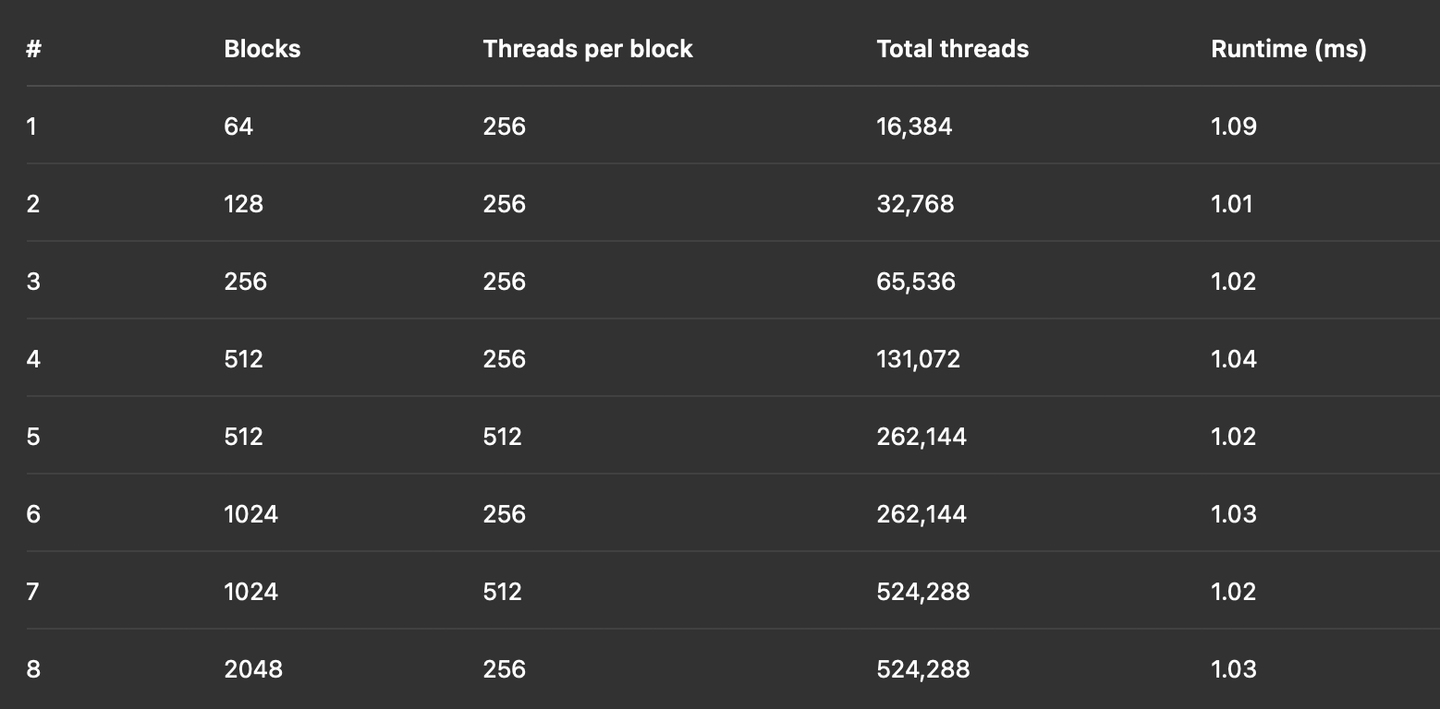
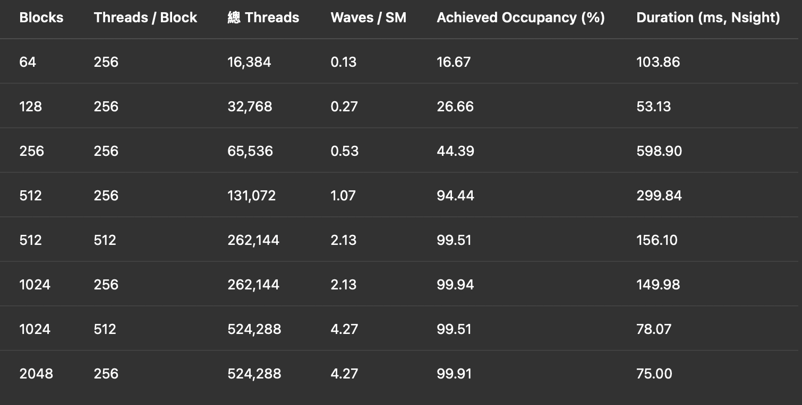
上表資料顯示出當thread數太小時，GPU沒被好好利用
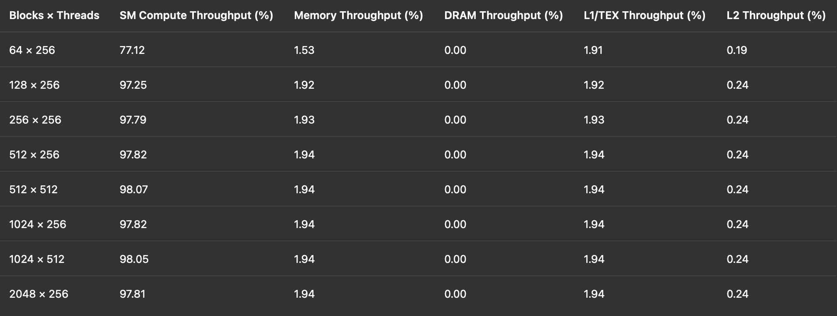
上表可以發現主要的瓶頸在於computation

Advanced skills
- Stream: 讓CPU 以及GPU的工作重疊
- 利用constant memory

